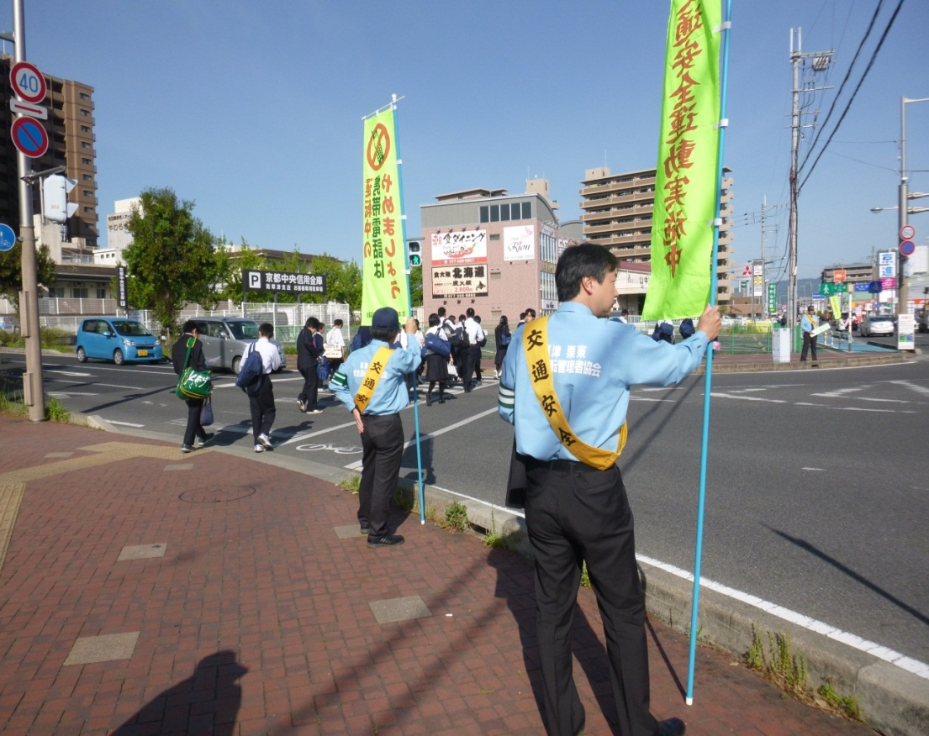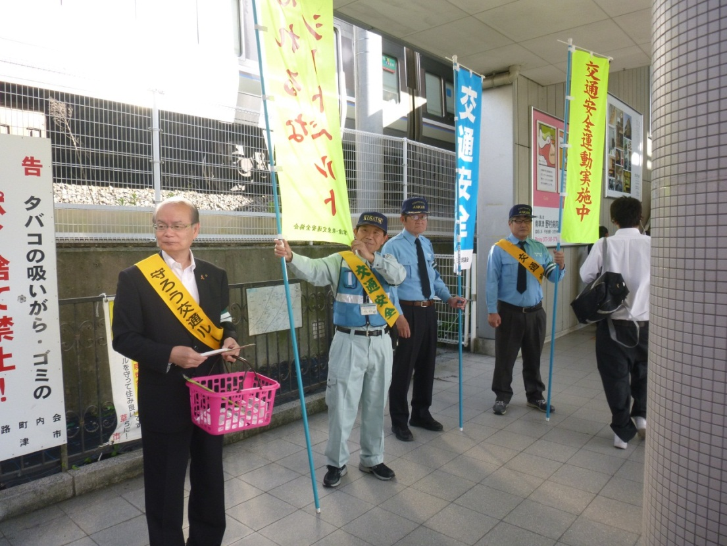

春の全国交通安全運動における街頭啓発活動
（H２７年５月１１日 JR南草津駅前広場一帯で実施）
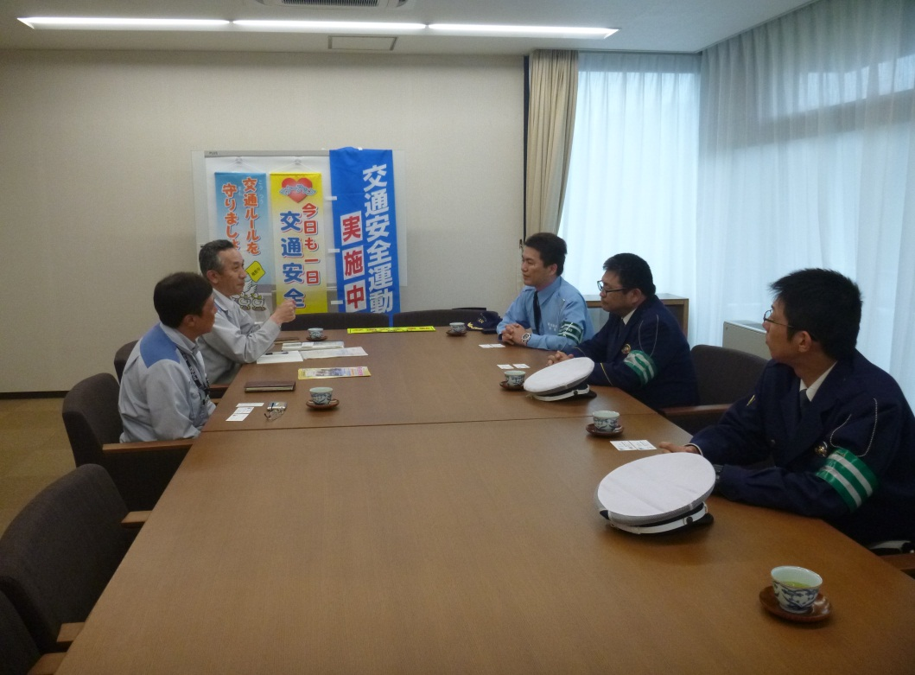

事業所訪問によるの安全運転管理等の助言・指導
（H２７年５月１２日 ダイキン工業株式会社滋賀製作所）

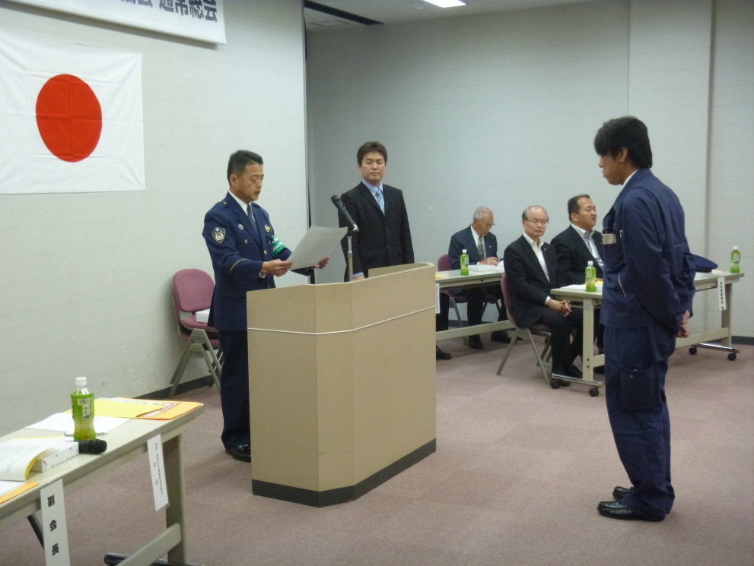

平成２６年無事故無違反達成事業所の表彰
（H２７年５月２２日、達成１５事業所を連名表彰）

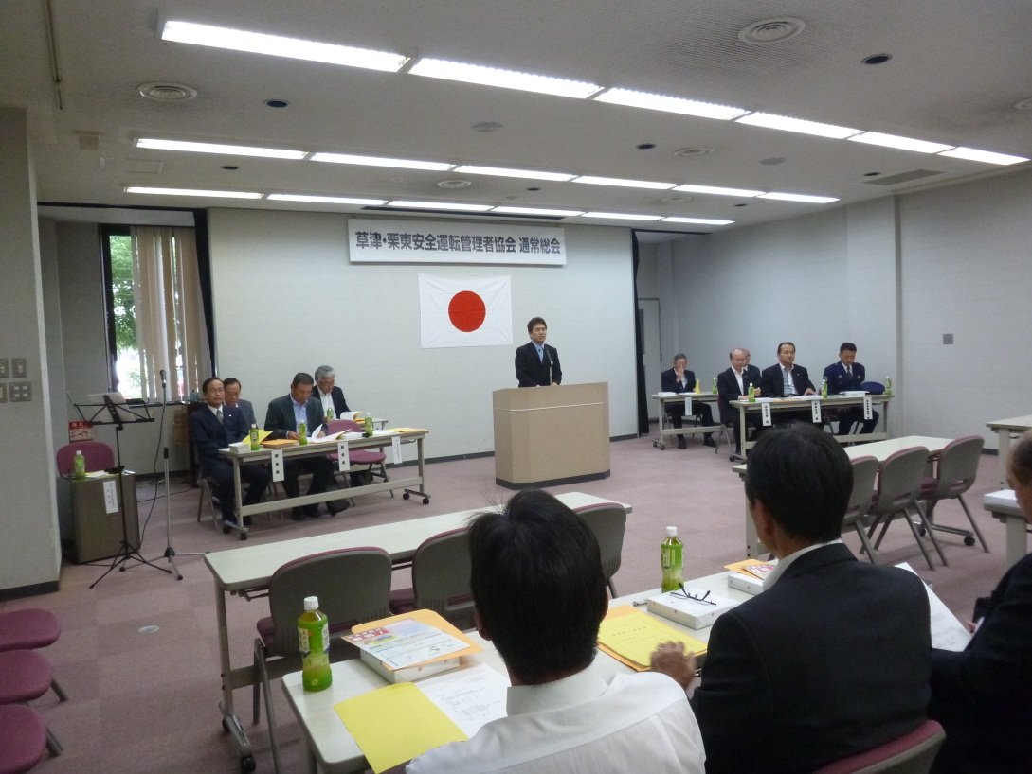

平成２７年度通常総会の開催
（H２７年５月２２日）

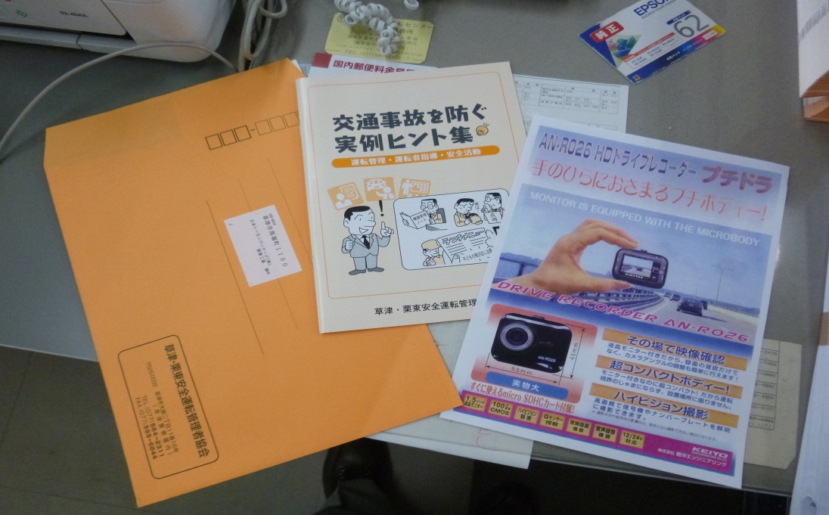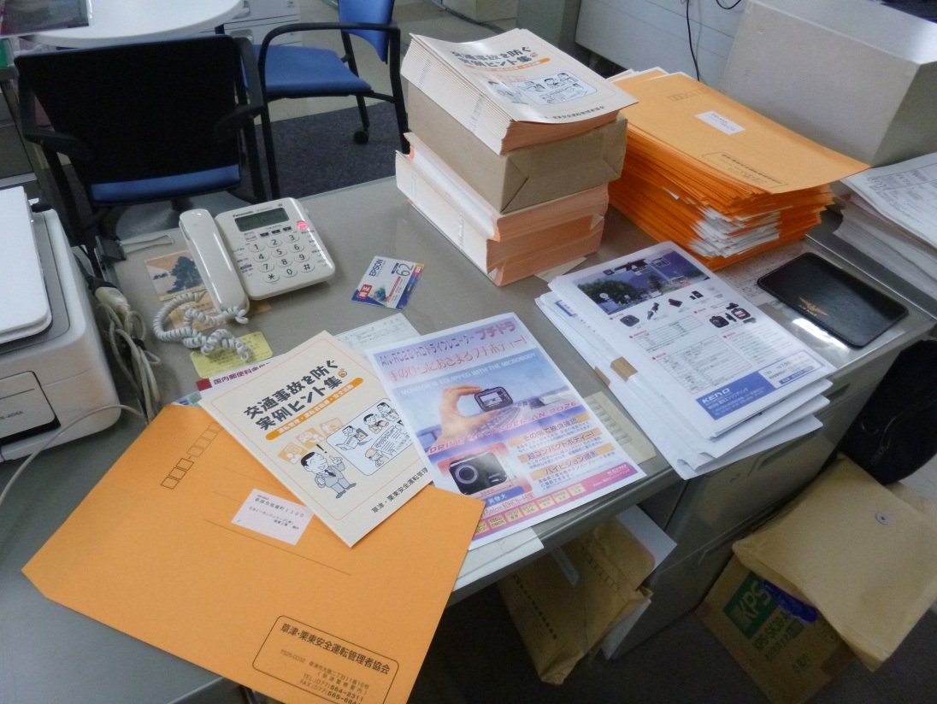

安全運転管理に活用する冊子「交通事故を防ぐ実例ヒント集」の会員事業所への配布
ドライブレコーダーの斡旋資料の会員事業所への配布 （H２７年６月９日）

